POE1 / POE2 物价补丁使用文档 v0.6.5
重要提示：打补丁会修改游戏文件，存在封号或校验风险。
请在关闭游戏后运行，并自行确认可以接受风险。
更新和还原都会自动识别 POE1 / POE2、国服 WeGame、国际服官方 GGPK、国际服 Steam/Epic Bundles2，也可以手动选择游戏目录。
一、补丁放置方法
“物价补丁”文件夹可以放在任意位置。放在游戏根目录下仍可最快识别；放在其它位置时，程序会检查最近目录、GGG 官服注册表和各平台游戏库，也可以手动浏览。
• <POE1 或 POE2 游戏根目录>\Content.ggpk
• <POE1 或 POE2 游戏根目录>\Bundles2\_.index.bin
• <POE 游戏根目录>\物价补丁\物价补丁.exe
参考放置图
官服:
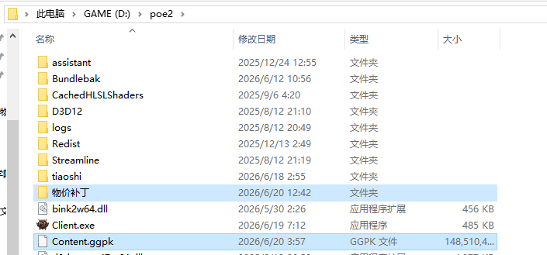
steam服:
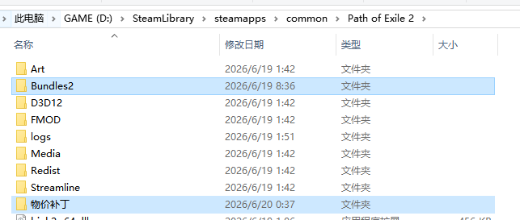
国服:
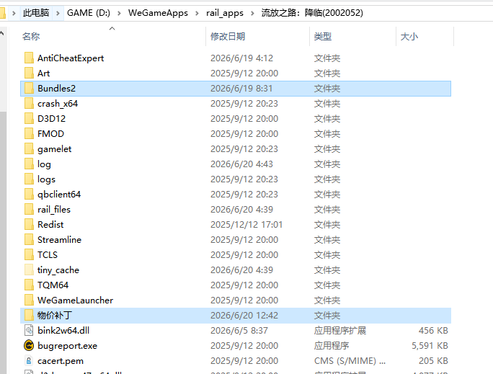
二、选择与自动识别游戏目录
• 自动模式依次检查补丁文件夹上一级、环境变量、最近有效目录、GGG 官服注册表、已安装程序、WeGame/Steam 游戏库、Epic 清单和常见位置。
• 国服会匹配“流放之路：降临”和 WeGameApps\rail_apps 游戏库；目录还必须包含 Bundles2\_.index.bin，并通过 WeGame/Rail/Tencent 特征确认。
• 检测到 Content.ggpk 时按国际服官方 GGPK 处理；检测到非国服特征的 Bundles2 时按国际服 Steam/Epic 处理。
• 如果发现多个客户端，程序不会猜测，请切换到手动选择。确认后的有效目录会保存，更新与还原下次可复用。POE1 还可在 GUI 选择自动识别、汉化补丁、简体中文、繁体中文或跟随游戏配置；自动模式会用最新客户端日志识别第三方汉化补丁。
三、统一操作入口
1. 关闭游戏。
2. 双击“物价补丁.exe”，确认自动识别的路径和客户端类型，或手动选择要更新的游戏目录；点击底部“开始/更新物价补丁”执行更新。
3. 在窗口中确认自动识别的路径和客户端类型，或切换到手动选择；POE1 还需确认显示语言。价格赛季位于窗口顶部“游戏版本”右侧，自动识别时会随客户端下拉框切换 POE1/POE2 赛季（默认最新，可点击刷新发现新赛季）。POE1/POE2 国服只支持当前赛季。更新与还原必须使用同一目标语言。
4. 程序会按版本、客户端类型和所选价格赛季抓取价格：POE1 国际服使用 poe.ninja 主源，再由 poe2scout 和 PoEDB 逐物品补缺；POE1 国服使用 poecurrency.top 主源，再按 poe.ninja、poe2scout、PoEDB 的顺序补缺；POE2 通货和其它分类继续使用 poe2scout，并保留 poe.ninja、PoEDB 与 poecurrency.top v2 补缺；传奇护甲优先读取 poe.ninja UniqueArmours JSON 接口，按当前赛季请求。各来源独立失败和降级，POE1 使用 C/D，POE2 使用 D/E，比例使用当前数据源实时值。UniqueArmours 的 Exalted 单位价格不会重复换算，腐化和无有效挂牌行会被过滤；同名多底材按挂牌数和价格确定性去重。同一个显示名对应多个游戏元数据路径时会为全部别名写入价格；国服翻译重名时使用 engname 英文别名消歧，避免漏价或串价。
5. 程序会生成物价补丁和按 POE1/POE2、客户端类型、目标语言独立命名的还原基线；工作输出再按游戏目录哈希隔离。历史赛季使用独立的赛季标识和缓存；权威副本只保存在对应游戏根目录的 .poe1-price-patch 或 .poe2-price-patch，官方 GGPK、Steam/Epic 与国服不会互相覆盖；连续更新只复用第一次验证通过的干净基线。
6. 价格文件会先在隔离目录生成并校验；实时数据失败时仅使用当前范围和模式的兼容核心缓存。写入前复核游戏文件未被并发修改，写入后读回核对；失败会自动恢复。没有安全候选时只停止本次更新，不覆盖当前游戏。
四、还原物价补丁
1. 关闭游戏。
2. 双击“物价补丁.exe”，确认自动识别的路径和客户端类型，或手动选择要还原的游戏目录；点击底部“还原物价补丁”执行还原。
3. Bundles2 模式优先验证并使用“真实还原物价补丁.zip”，无需先准备 .NET；替换后核对精确文件集合，失败会恢复操作前状态。
4. GGPK 模式会使用“还原物价补丁.zip”写回当前语言目标，随后逐条读回校验；写入或校验失败会自动重试一次。
5. 如果专属还原基线丢失或过期，程序会在临时目录只清除能够确认属于本工具的 BaseItemTypes、Words 与岛屿提示，结构和零残留校验通过后自动重建；只有无法证明安全时才会拒绝并提示平台修复。
五、补丁范围
• 国服 WeGame：POE1 写入 data/simplified chinese/baseitemtypes.datc64，POE2 写入 data/balance/simplified chinese/baseitemtypes.datc64。
• 国际服官方 / Steam / Epic：POE1 繁中路径为 data/traditional chinese/baseitemtypes.datc64；POE2 繁中路径为 data/balance/traditional chinese/baseitemtypes.datc64。其它语言按各自实际资源表写入。
• POE1 在 GUI 选择自动识别、汉化补丁、简中、繁中或跟随配置；POE2 可设置 POE2_PATCH_LANGUAGE，例如 zh-TW、en、ja。
• Bundles2 模式会更新 _.index.bin 并向 LibGGPK3 写入增量内容，不会直接覆盖 Tiny*.bundle.bin。
• Bundles2 还原优先恢复安装前备份的 _.index.bin 和 LibGGPK3；迁移基线则恢复到语义上干净的物价层。
• 如果其他补丁没有改同一个 BaseItemTypes 资源，通常不会被本工具影响。
• 如果其他补丁也改了同一个 BaseItemTypes 资源，最后写入者会覆盖同资源内对应字段。
六、文件说明
• 物价补丁.exe：统一 GUI 入口；可选择更新或还原、POE1 或 POE2、自动识别或手动路径。
• 物价补丁.zip：运行时生成的当前物价补丁包。
• 还原物价补丁.zip：运行时生成或保存的恢复包。
• POE1/POE2 专属还原包：名称包含客户端类型和语言；Bundles2 还会保存物理恢复包。持久副本分别位于 <游戏根目录>\.poe1-price-patch 与 <游戏根目录>\.poe2-price-patch。
• tools\dotnet-runtime：内置 .NET 8.0.28 runtime，不要删除；发布包另含校验过的离线修复包，正常使用不需要联网，只有两者都不可用时才访问 Microsoft 源。
• tools\python：内置 Python 和依赖，不要删除；自动修复时依次尝试华为云、阿里云、南京大学镜像和 Python 官方备用源。
• 一键安装特殊补丁工具：底层写入工具目录，不要删除。
- 常见问题
如果出现不可修复的问题，或者想还原成最初始的干净状态，请使用客户端自带修复功能：官服运行游戏根目录下的 "PackCheck.exe"，国服使用 WeGame 修复，Steam 使用“验证游戏文件完整性”。
• 提示找不到游戏目录：改用手动选择，并选择直接包含 Content.ggpk 或 Bundles2\_.index.bin 的游戏根目录；不要选择物价补丁文件夹。多个客户端必须明确选择。若旧补丁有标记但备份丢失，新版会搜索旧文件夹并尝试离线沙盒迁移；失败时真实游戏不会被修改。
• 提取或写入失败：程序会等待短暂占用并在写入失败时自动恢复；仍失败时请关闭游戏和可能占用文件的工具后重试。
• 缺少价格：可能是当前数据源暂无该物品，或名称无法匹配本地表。POE1 安装第三方汉化补丁时，请把显示语言设为自动识别或汉化补丁；低匹配会保留未命中的旧价格，数据源完全不可用时保留当前补丁。POE1 传奇写成 传奇名[<<价格>>]，POE2 写成 [价格|传奇名]；易刷与 PoE Overlay II 会按对应格式清理价格后使用精确传奇名查询。
• 杀软报毒：自制 exe、加密脚本和修改游戏文件都可能触发敏感提示，需要自行判断风险。
POE1 国际服一键汉化
1. 选择 POE1 国际服 Steam Bundles2 或官方 GGPK；国服不会启用汉化按钮。
2. 点击“一键汉化POE1国际服”。程序每次都会从 PoEDB 推荐的 LibGGPK3 GitHub 最新 Release 下载 PoeChinese3_win-x64.exe；依次使用 ghfast.top、gh-proxy.com、gh.ddlc.top、ghproxy.it、github.boki.moe、ghproxy.net、gh.jasonzeng.dev、gh.monlor.com，最后回退 GitHub 官方源。SHA256 必须匹配，API 可用时还会严格匹配文件大小；不使用旧缓存，窗口持续显示已运行秒数和当前阶段。
3. 完成后在 POE1 选择第二个（法文）国旗；程序会尝试把 production_Config.ini 设为 language=fr。
4. 汉化会修改游戏包，请关闭游戏和启动器。游戏更新后需重新汉化并更新物价；校验或启动异常时先用 Steam 验证游戏文件。

